【プレスリリース】
2024年4月18日
報道関係各位

*本プレスリリースは、独congatecが、2024年4月9日（現地時間）、ドイツで発表したプレスリリースの抄訳です。

コンガテック、インテル Core i3 およびIntel Atom X7000R プロセッサー（コードネームAmston Lake）搭載の新しい SMARCモジュールをリリース

8コアにより高度な仮想化の可能性を提供

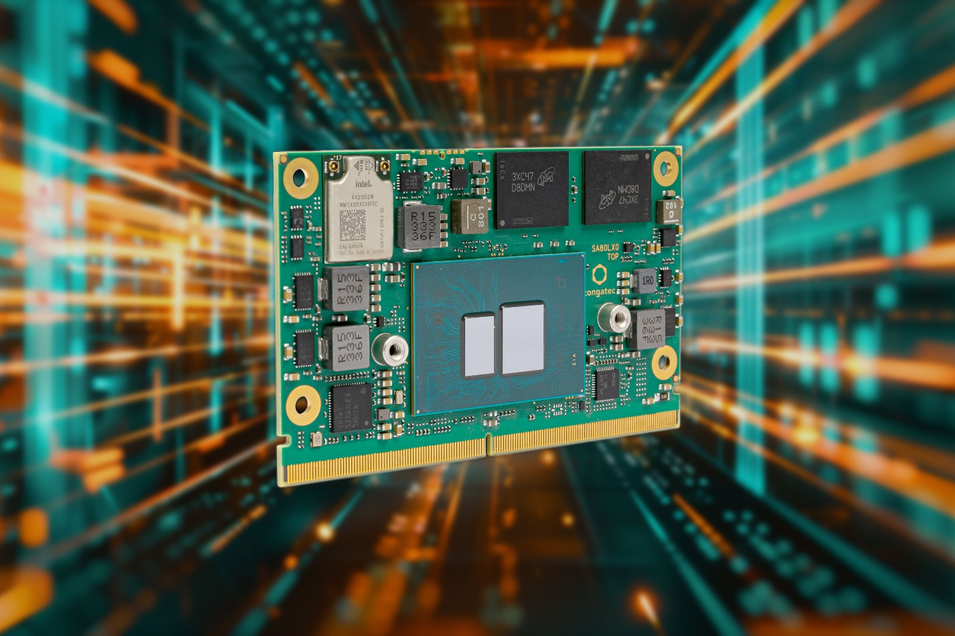

組込み、およびエッジ コンピューティング テクノロジーのリーディング ベンダーである コンガテック（congatec）は、Intel Atom x7000RE プロセッサーシリーズ（コードネーム Amston Lake）とインテル Core i3 プロセッサーを搭載した、新しい堅牢な SMARCモジュールをリリースします。 これらは産業用途向けに特別に設計されており、同じ消費電力でありながら、前世代の 2倍となる 8個のプロセッサーコアを搭載しています。 これにより、クレジットカード サイズの conga-SA8 モジュール製品は、将来を見据える産業エッジコンピューティングとパワフルな仮想化のための新しいパフォーマンス ベンチマークとなります。 conga-SA8 モジュールにより、-40℃から+85℃の産業用温度範囲に統合されるエッジコンピューティング アプリケーションも、高められたパフォーマンスとエネルギー効率の恩恵を受けます。

新しく搭載された AI機能は、ディープラーニング推論の処理を加速します。 このようなワークロードでは、最適化されたインテル AVX2（Advanced Vector Extensions 2）や、インテル VNNI（Vector Neural Network Instructions）命令セットを活用することができます。 CPUおよび内蔵のインテル第12世代 UHD GPU は、共に INT8ディープラーニング推論プロセッシングをサポートしているため、グラフィック処理が著しく高速になっており、前の世代と比較してオブジェクト認識が最大 6倍高速になっています。 ユーザーは仮想化と組み合わせることで、高速になった AIワークロードにより、アプリケーションの効率と生産性を大幅に高めることができます。

ファームウェアに組み込まれたハイパーバイザーは、モジュールを仮想化にすぐに対応させ、複数のアプリケーション固有のワークロードの統合を容易にします。 最大 8コアの conga-SA8 SMARCモジュールは、これまではいくつかの専用システムを必要としていた、さまざまなアプリケーションを実行することができます。 これはユーザーに著しくより信頼性と費用対効果が高く、サステナブルなソリューションの構築を可能にし、これらにより総所有コスト（TCO）を削減します。 ハイパーバイザー・オン・モジュールの使用は特に、インテル Time Coordinated Computing（インテル TCC）や Time-Sensitive Networking（TSN）を使ったリアルタイム インテグレーションを含む、リアルタイムやセキュリティの要件を満たす必要のある統合システムに最適です。 新しいコンガテックのモジュールは完全にこれをサポートしています。

conga-SA8 は、Wi-Fi 6E をサポートする最初の SMARCモジュールの 1つでもあります。 Wi-Fi 5 の製品と比較して、混雑した環境や過負荷の状況においても、ほぼ 3倍のデータレートとより安定した接続性を提供します。 また、Wi-Fi 経由の TSN をサポートし、規定のスループットを備えた決定論的ワイヤレス接続を可能にします。 これにより、プライベート 5G ネットワーキングや新しいイーサネット配線へ費用対効果の高い選択肢が提供されます。

conga-SA8 SMARCモジュールの産業向けのその他の特徴としては、データセキュリティを強化するためのインバンド ECCと、過酷な環境におけるレジリエンス向上のための直付け DRAMがあります。 代表的なアプリケーションは、製造やロジスティクス用の据え置き型、あるいはモバイル制御システムで、AMR（自律移動ロボット）やAGV（無人搬送車）、および医療機器を含みます。 その他のアプリケーションエリアに鉄道や輸送、また建設や農業、林業のための機械およびロボットソリューションなどが挙げられます。

conga-SA8 SMARCモジュールは、アプリケーションレディの aReady.COM でも提供されます。 アプリケーションレディのコンフィグレーションは、ボッシュ・レックスロス（Bosch Rexroth）の ctrlX OSや、リアルタイム制御や HMI、AI、IIoT データ通信、ファイアウォール、あるいは保守/管理機能などのタスク向けに仮想マシンのプリインストールを含みます。 さらに、包括的なエコシステムにより、アプリケーションの開発が簡素化されます。 このエコシステムには、設計サービスや評価、すぐに製造組み立てに使用できるアプリケーション キャリアボード、カスタマイズされた冷却システム、およびさまざまなドキュメントの他、トレーニングや高速信号のインテグリティ測定などが含まれています。

コンガテックの conga-SA8 SMARCモジュールには、インテル Core i3-N305 プロセッサーと 3種類の Intel Atom プロセッサーのバリエーションがあり、最大 8コア、最大 16 GB 4800MT/s LPDDR5オンボード メモリー、最大 256 GBのオンボード eMMC 5.1 フラッシュメモリーを搭載したものが用意されています。 最大 32の実行ユニットを備えた内蔵されるインテル 第12世代 UHD グラフィックスは、最大 3つの独立した 4Kディスプレイをサポートします。 高帯域幅インターフェースには、2.5 Gbps イーサネット、USB 3.2 Gen 2、PCIe Gen 3、SATA Gen 3などがあり、他に I2C、SPI、UART、GPIOなどのさまざまな組込み I/O も搭載しています。 さらに、これらモジュールはWindows 11 IoT Enterprise、Windows 10 IoT Enterprise 2021 LTSC、およびLTS Linux のオペレーティングシステムをサポートしています。

発売される conga-SA8 SMARC コンピューター・オン・モジュールには、次のバリエーションがあります。
プロセッサー | コア /  スレッド | TDP  [W] | ベース  周波数  [GHz] | 最大ターボ  周波数  [GHz] | GFX  実行ユニット | 動作温度範囲
インテル Core i3-N305 | 8/8 | 9/15 | 1.0/1.8 | 3.8 | 32 EU | 0℃～+60℃
Intel Atom x7835RE | 8/8 | 12 | 1.3 | 3.6 | 32 EU | -40℃～+85℃
Intel Atom x7433RE | 4/4 | 9 | 1.5 | 3.4 | 32 EU | -40℃～+85℃
Intel Atom x7425E | 4/4 | 12 | 1.5 | 3.4 | 24 EU | 0℃～+60℃

conga-SA8 SMARC コンピューター・オン・モジュールや、コンガテックのエコシステム、設計サービスの詳細については、以下のサイトをご覧ください。
https：//www.congatec.com/jp/products/smarc/conga-sa8/

##

コンガテック（congatec）について
コンガテックは、組込み、およびエッジコンピューティング製品とサービスにフォーカスした、急速に成長しているテクノロジー企業です。 ハイパフォーマンス コンピューターモジュールは、産業オートメーション、医療技術、ロボティクス、テレコミュニケーション、その他の多くの分野の幅広いアプリケーションやデバイスで使用されています。 コンガテックは、成長する産業ビジネスにフォーカスする、ドイツのミッドマーケットファンドである株主のDBAG Fund VIIIに支えられており、これらの拡大する市場機会を活用するための資金調達とM&Aの実績があります。 また、コンピューター・オン・モジュールの分野では、世界的なマーケットリーダーであり、新興企業から国際的な優良企業まで優れた顧客基盤を持っています。
詳細については、コンガテックのウェブサイトhttps://www.congatec.com/jp、またはLinkedIn、X（旧 Twitter）、YouTubeをご覧ください。

Intel、インテル、Intelロゴ、およびその他のIntelマークは、Intel Corporationまたはその子会社の商標です。

■本製品に関するお問合せ先
コンガテックジャパン株式会社 担当：山崎
TEL: 03-6435-9250
Email: sales-jp@congatec.com

■本リリースに関する報道関係者様からのお問合せ先
（広報代理）オフィス橋本 担当：橋本
Email: congatec@kitajuji.com

テキストと写真は、以下のサイトから入手することができます。
https://www.congatec.com/jp/congatec/press-releases.html

